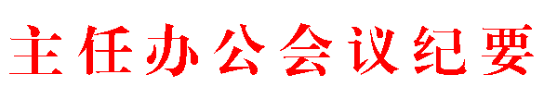

〔××××〕第×次
四川省政府政务服务和公共资源交易服务中心 ××年×月××日

××××年省中心第×次主任办公会议纪要

×××××××××××××××××××××××××××××××××××××××××××××××××××××××××××××××××××××××。

出席：×××，×××，×××，×××，×××；
列席：×××，×××，×××，×××，×××；
请假：×××；
记录：×××。

省政府政务服务和公共资源交易服务中心办公室 ××年×月××日印发

